问题描述
系统更新失败，导致桌面环境相关组件包的状态不正常，从而出现登录进入桌面后任务栏不显示如下图：
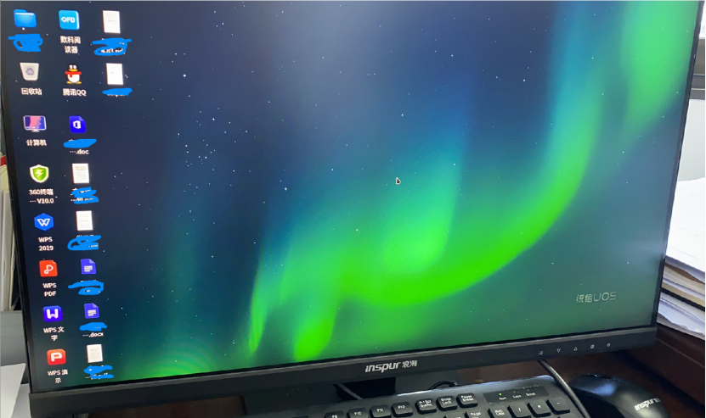

故障处理

步骤一：打开终端
在桌面鼠标右键点击“在终端中打开”或组合键Ctrl+Alt+t打开命令行终端：
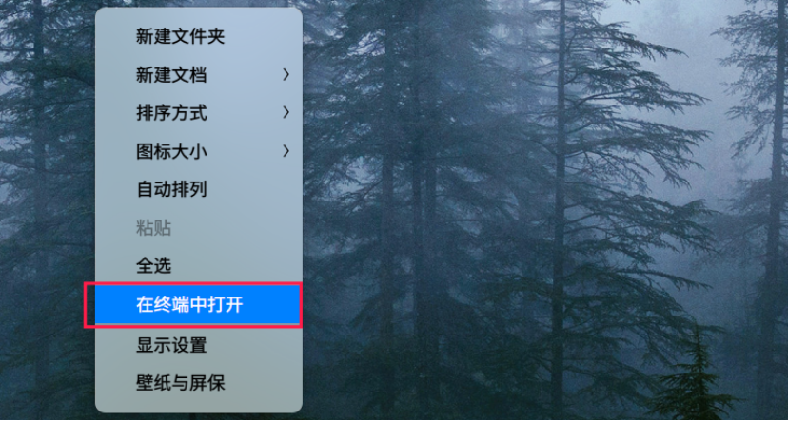

步骤二：安装商店客户端
在终端中执行命令 deepin-app-store 打开应用商店：
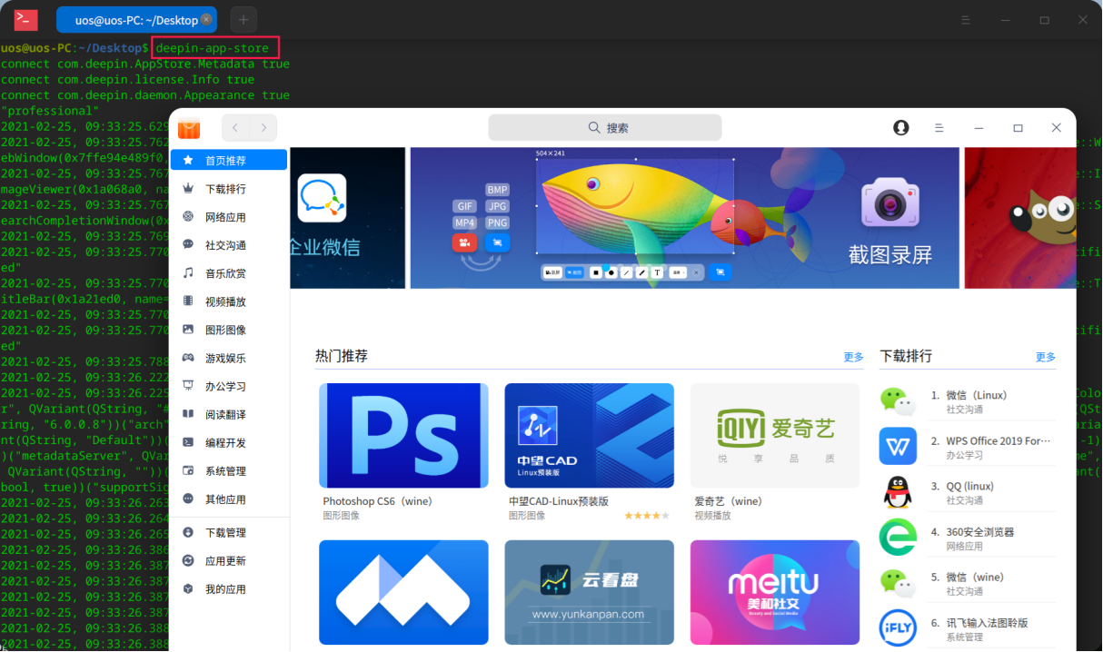

步骤三：下载向日葵
在应用商店中下载安装一个应用，如下载安装一个“向日葵”：
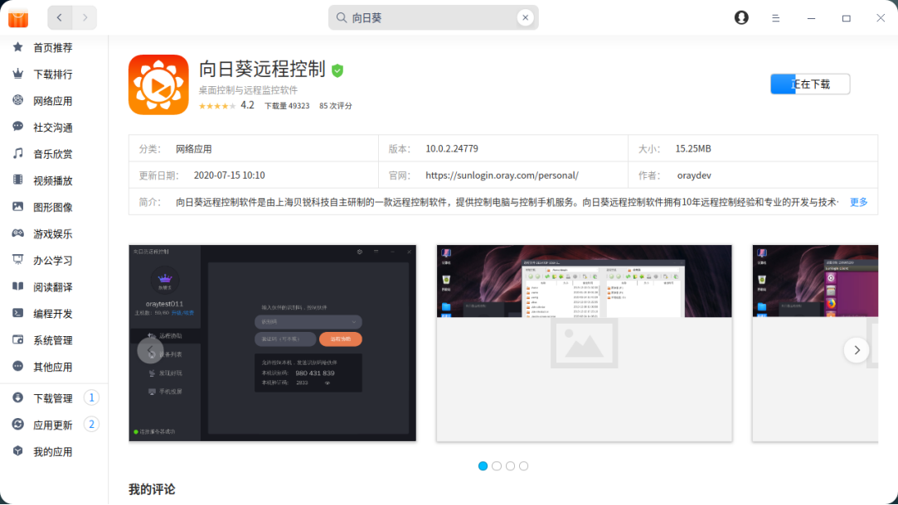

步骤四：重启电脑
重启电脑，基本能恢复。

意外情况处理方案

步骤一：重启桌面服务
应用商店用命令无法打开，或者应用商店可以打开但是无法正常安装软件，或者应用商店可以正常打开也可以正常安装软件，但是装完之后任务栏依然异常，则需要：在终端中执行 sudo apt install -f修复（会提示输入开机登录密码，正确输入密码后回车，密码是不显示的）一般正常修复完之后，执行sudo systemctl restart lightdm.service命令重启lightdm桌面服务后即恢复正常。

步骤二：修复系统
如果执行 sudo apt install -f命令有如下报错：
出现上述报错，则需：先执行sudo dpkg --configure -a修复dpkg配置，
然后再执行sudo apt install -f修复，
然后再执行sudo systemctl restart lightdm.service命令重启lightdm桌面服务后即恢复正常。

步骤三：开发者权限说明
若出现如下提示，则说明电脑未开启开发者：
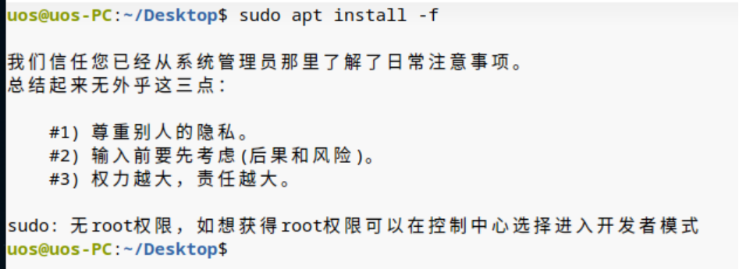
如果在终端执行 dde-control-center -s命令可以打开控制中心，则在控制中心开启开发者：
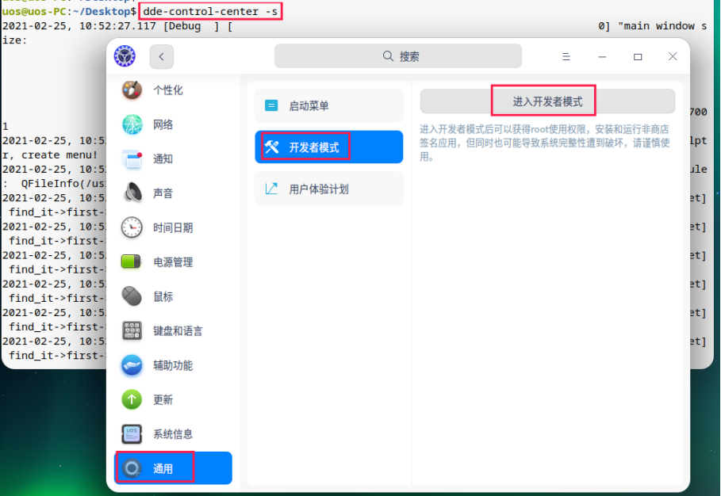
如果用命令无法打开控制中心，则需要进入tty9超管权限修复统信桌面专业版【如何进入tty9超管模式】方法介绍或者统信软件专业版【在livecd救援模式开启系统开发者权限】方法介绍。开启开发者后再执行上述修复操作。

©统信软件技术有限公司。访问者可将本网站提供的内容或服务用于个人学习、研究或欣赏，以及其他非商业性或非盈利性用途，但同时应遵守著作权法及其他相关法律的规定，不得侵犯本网站及相关权利人的合法权利。除此以外，将本网站任何内容或服务进行转载，须备注：该文档出自【faq.uniontech.com】统信软件知识分享平台。否则统信软件将追究相关版权责任。

